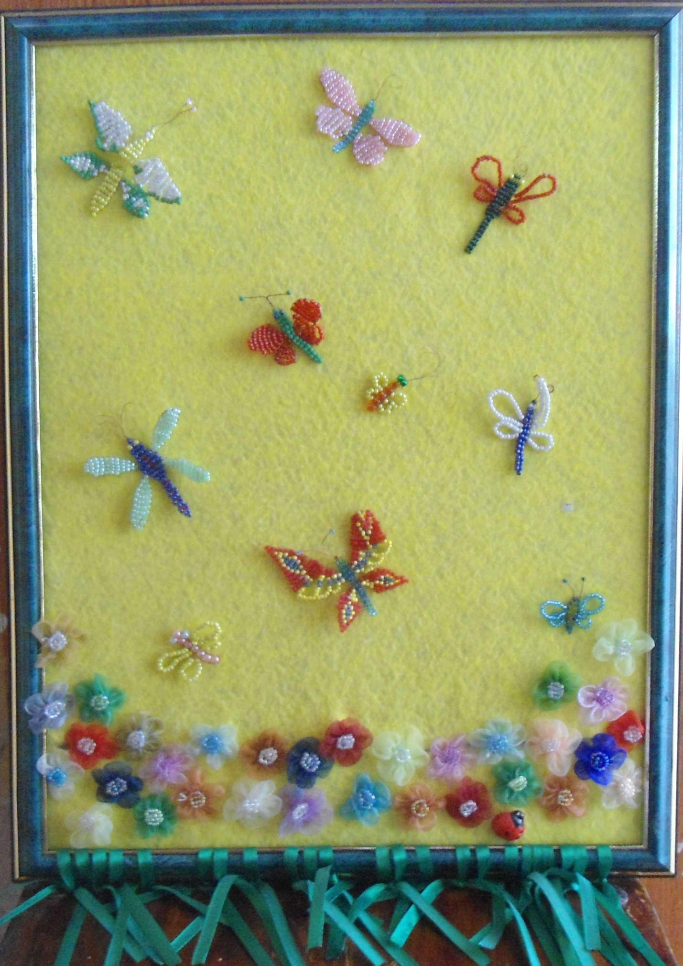

Тема: « Порхающие цветы»

Цели и задачи:
- Совершенствовать умение работать с бисером и проволокой путём простого низания, простого плетения.
- Продолжать развивать творческую самостоятельность, вызвать
желание фантазировать;
- закреплять умения и навыки в изображении насекомых бисером;
- развивать у детей чувство композиции;
- добиваться гармоничного сочетания основных и дополнительных
цветов;
- воспитывать в детях эстетический вкус, образное видение, любовь к природе.

Оборудование:
- схемы (на доске и на партах) ( Приложение №1);
- бабочка (большая игрушка );
- цветовые схемы (Приложение №2 )
- алгоритм выполнения работы;
- бисер и проволока, ножницы, линейка, тарелочки;
- музыкальное сопровождение («Вальс цветов»).

Ход занятия

- Организационный момент
Дети заходят в кабинет, проходят к своим рабочим местам.
Педагог:
Заниматься начинаем,
Время даром не теряем.

Дети садятся за парты. На партах – ножницы, тарелочки для
работы с бисером, бисер, проволока.

- Вводная часть
Педагог: Сегодня в нашем объединении « Бисеринки» у нас с вами заключительное занятие по теме: «Порхающие цветы». На этом занятии мы закончим работу по выполнению панно.
-Какое сейчас время года? (Весна)
-Какой идёт месяц? ( Май)
- Какие приметы весны вы знаете? (Птицы возвратились с юга, день
стал длиннее, солнце пригревает, ожила природа, появились
насекомые, распустились листочки, зацветает всё вокруг).
- Всё правильно. И вот сегодня мы закончим наше панно, главной
героиней которого является бабочка.
-Самые маленькие участники нашего объединения расскажут стихотворение.
Бабочка
Я у желтой бабочки
Тихо-тихо спрашивал:
- Бабочка, скажи мне,
Кто тебя раскрашивал?
Может, это лютик?
Может, одуванчик?
Может, желтой краской
Тот соседский мальчик?
Или это солнышко
После скуки зимней?
Кто тебя раскрашивал?
Бабочка, скажи мне!
Прошептала бабочка,
В золото одета:
-Всю меня раскрасило
Лето, лето, лето!

Педагог: Молодцы! Смотрите, какая красавица прилетела и к нам в класс. Она вместе с нашими гостями будет наблюдать за вашей работой. Бабочка не простая, а с сюрпризом.
На прошлом уроке мы подготовили рамку для нашего панно, подобрали фон, разместили на нём цветы – имитация цветущей поляны. Так же вы выбрали схемы для изготовления своих бабочек, определились с цветовой гаммой и сплели заготовки. Сегодня заканчиваем работу по плетению бабочки.
Кто напомнит нам основные цвета?

Воспитанник: Цвета бывают основные, их семь: (красный, оранжевый, жёлтый, зелёный, голубой, синий, фиолетовый). Они могут быть насыщенными и осветленными. У них есть ещё одно название – хроматические. Ещё есть ахроматические цвета. Это: белый, серый, чёрный.

Педагог: Правильно. Остаётся добавить, что остальные цвета в природе получаются путём смешивания основных хроматических цветов. Бабочка принесла вам цветные подсказки, так как качество изделия из бисера во многом зависит от выбранной цветовой гаммы.
Итак, давайте приступим к выполнению работы. Гости могут присоединиться к нам.
Перед началом работы мы немного разогреем наши ручки.

- Разминка. Пальчиковая гимнастика «Бабочка»

Руки скрестить в запястьях и прижать ладони тыльной стороной друг к другу, выпрямить пальцы. Бабочка сложила крылья. А теперь бабочка слетает с цветка. Ладони остаются выпрямленными и напряжёнными, пальцы не сгибаются. Взмах крыльев осуществляется только лёгким, но резким движением в запястьях. Когда полёт окончен, бабочка вновь садится на цветок и складывает крылья.

- Практическая часть

а) Объяснение правил техники безопасности (работа с ножницами, проволокой) и напоминание о правильной посадке за партой во время работы.
б) Самостоятельная работа детей (учащиеся берут необходимый бисер, кусочки проволоки нужной длины и начинают нанизывать бисер на проволоку согласно выбранному алгоритму выполнения изделия).

Самостоятельная работа идёт под музыкальное сопровождение.

- Динамическая пауза (через 10-15 минут после начала работы).

Педагог: Ребята, давайте на несколько секунд представим себе, что цветок и бабочка, сделанные из бисера, могут ожить…
Спал цветок (дети сидят, сложа руки)
И вдруг проснулся (встали)
Встрепенулся ( наклоны влево-вправо; руки свободно опущены)
Потянулся ( поднимают руки, тянутся вверх, встав на носочки)
Взвился вверх (движения кистями рук вперёд – назад)
И полетел (руки в стороны, повороты туловища влево – вправо)
Солнце утром лишь проснётся (повороты вокруг себя на месте)
Бабочка кружит и вьётся (имитация взмахов крыльев бабочки).
Садимся и продолжаем работать.

- Творческая работа

а) Общение с детьми. В ходе работы педагог сообщает учащимся краткие информационные сведения из жизни бабочек. На компьютере идет показ слайд-шоу «Бабочки Предгорья и Черноморского побережья Краснодарского края»
Наверняка среди нас не найдется того человека, который бы не восхищался гармонией природы, а именно одним из ее творений – бабочками. Ведь для того, чтобы по достоинству оценить их красоту, не нужно быть романтиком или досконально разбираться в жизни этих насекомых. Достаточно лишь однажды своими глазами увидеть порхающую красавицу для того, чтобы раз и навсегда запомнить ее.
Еще с древних времен бабочки ассоциировались с красотой, весной и вечностью. У древних греков бабочка была символом бессмертия души. Даже богиню Психею изображали в виде девушки с крыльями бабочки. С особенным трепетом к бабочкам относятся в Юго-Восточной Азии. Считается, что увидеть бабочку у себя в доме — это к счастью. А в Индии на свадьбах влюбленные дарят друг другу бабочек в знак верности и любви. Среди российских молодоженов становится популярным отпускать бабочек в небо вместо голубей.
Наука о бабочках называется лепидоптерология.
Бабочки - это крупная группа насекомых, которую можно найти повсеместно в любом регионе мира.
Предполагаемая численность видов на планете до 200 000, а количество...поди-ка сосчитай.
Самая крупная ночная бабочка в мире — с размахом крыльев более 30 см и ее часто ошибочно принимают за птицу.
Большинство из них живет всего несколько дней, за исключением монарха, который может жить до шести месяцев.

б) Оформление изделия (дети собирают изделия «бабочка» в одно целое, а готовые изделия с помощью педагога помещают в рамочку к цветам) (Приложение №3).

- Анализ работы. Подведение итогов занятия

Педагог отмечает «+» и «-» работ учащихся, интересуется, кому занятие понравилось и наоборот, кто и с какими трудностями столкнулся при изготовлении бабочки.

Педагог: Итак, мы подвели итоги, теперь обещанный бабочкой сюрприз. ( Дети получают магнитики «бабочка»). А сегодня я благодарю вас за старание, добросовестное выполнение задания.
Спасибо нашим гостям за то, что они пришли к нам.
Занятие окончено. Приводим рабочие места в порядок.

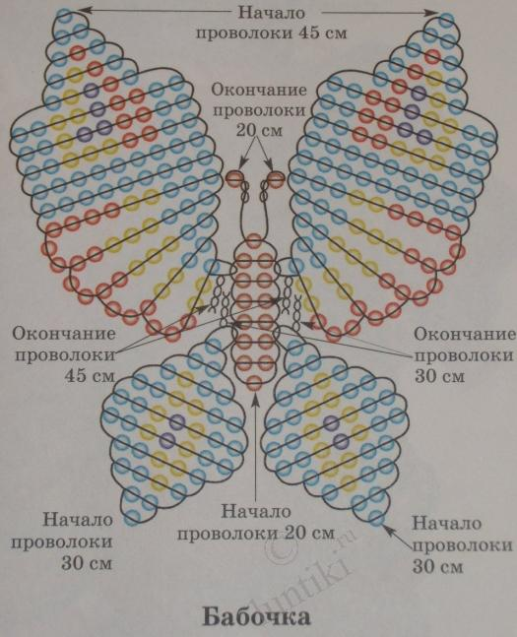

Приложение № 1

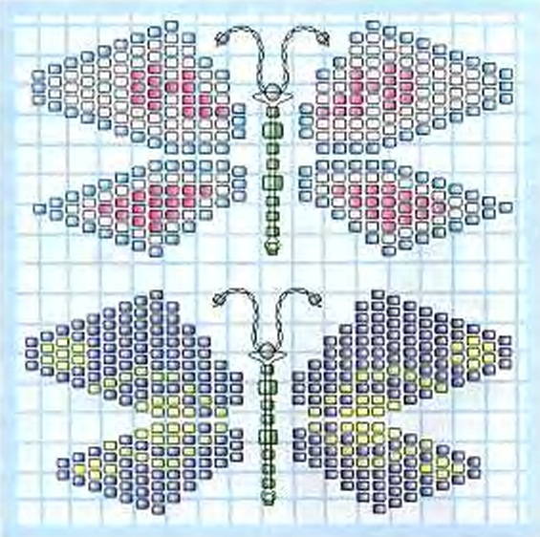

Приложение № 1

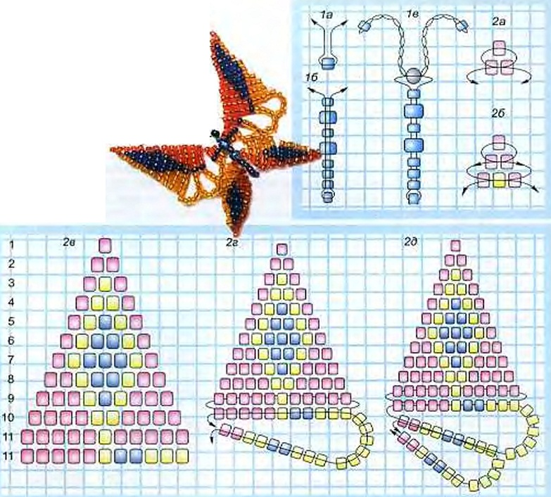

Приложение № 1

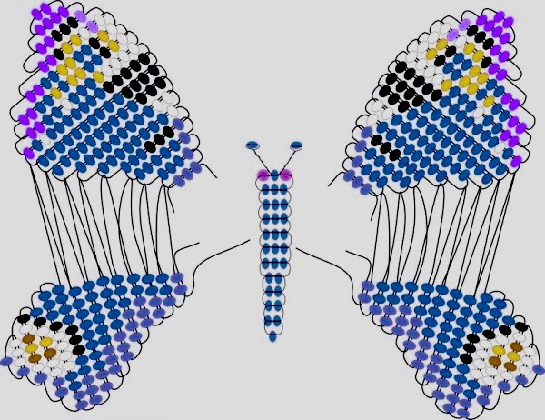

Приложение № 1

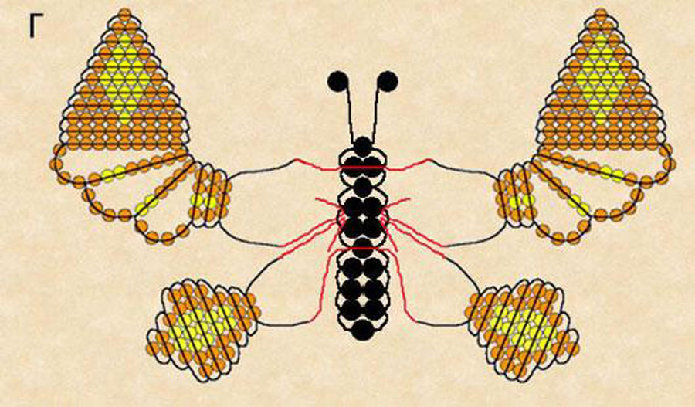

Приложение № 1

Ахроматические цвета.

Приложение № 2

Хроматические цвета

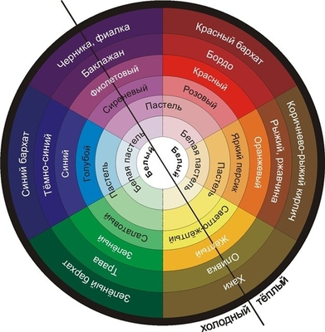

Приложение № 2

